Poulet façon campagne
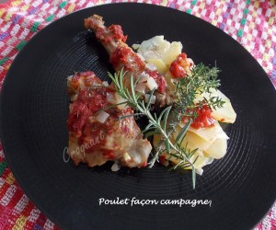 Pour 4 Croquants-Gourmands
- 1 poulet fermier de 1,250 kg
- 1,250 kg de pommes de terre
- 2 oignons
- 2 gousses d'ail
- 1 boîte de pulpe de tomate
- 125 ml de vin blanc
- sel & poivre du moulin
- quelques brindilles de thym
- quelques brindilles de romarin
- huile d'olive
1 plat à four - Préchauffage du four à 180°C
Découper le poulet en morceaux. Les saler et les poivrer.
Éplucher les pommes de terre, peler les oignons et l'ail.
Couper les pommes de terre en rondelles fines.
Couper les oignons en petits dés. Dégermer les gousses d'ail et les hacher finement.
Disposer les pommes de terre dans le plat à gratin. (1)
Répartir sur le dessus les trois-quarts des dés d'oignons.
Déposer les morceaux de poulet. Éparpiller le reste des oignons et l'ail haché.
Arroser de vin blanc. Couvrir avec la pulpe de tomate, saler et poivrer.
Déposer des brindilles de thym et de romarin.
Arroser de quelques gouttes d'huile d'olive.
Enfourner pour 1 heure 15 en surveillant la coloration.

